工程勘察设计收费标准（2002年修订本）
国家计委、建设部关于发布《工程勘察设计收费管理规定》的通知
工程勘察收费标准 | 工程设计收费标准
1、总 则 | 1、总 则
2、工程测量 | 2、矿山采选工程设计
3、岩土工程勘察 | 3、加工冶炼工程设计
4、岩土工程设计与检测监测 | 4、石油化工工程设计
5、水文地质勘察 | 5、水利电力工程设计
6、工程水文气象勘察 | 6、交通运输工程设计
7、工程物探 | 7、建筑市政工程设计
8、室内试验 | 8、农业林业工程设计
9、煤炭工程勘察 | 9、附 表
10、水利水电工程勘察
11、电力工程勘察
12、长输管道工程勘察 | 附 录
13、铁路工程勘察 | 中华人民共和国价格法
14、公路工程勘察 | 价格违法行为行政处罚规定
15、通信工程勘察
16、海洋工程勘察

工程勘察收费标准
1 总 则
1.0.1 工程勘察收费是指勘察人根据发包人的委托，收集已有资料、现场踏勘、制订勘察纲要，进行测绘、勘探、取样、试验、测试、检测、监测等勘察作业，以及编制工程勘察文件和岩土工程设计文件等收取的费用。
1.0.2 工程勘察收费标准分为通用工程勘察收费标准和专业工程勘察收费标准。
1通用工程勘察收费标准适用于工程测量、岩土工程勘察、岩土工程设计与检测监测、水文地质勘察、工程水文气象勘察、工程物探、室内试验等工程勘察的收费。
2专业工程勘察收费标准分别适用于煤炭、水利水电、电力、长输管道、铁路、公路、通信、海洋工程等工程勘察的收费。专业工程勘察中的一些项目可以执行通用工程勘察收费标准。
1.0.3 通用工程勘察收费采取实物工作量定额计费方法计算，由实物工作收费和技术工作收费两部分组成。
专业工程勘察收费方法和标准，分别在煤炭、水利水电、电力、长输管道、铁路、公路、通信、海洋工程等章节中规定。
1.0.4 通用工程勘察收费按照下列公式计算
１ 工程勘察收费＝工程勘察收费基准价 ×（1±浮动幅度值）
２ 工程勘察收费基准价＝工程勘察实物工作收费＋工程勘察技术工作收费
３ 工程勘察实物工作收费＝工程勘察实物工作收费基价×实物工作量×附加调整系数
４ 工程勘察技术工作收费=工程勘察实物工作收费×技术工作收费比例
1.0.5 工程勘察收费基准价
工程勘察收费基准价是按照本收费标准计算出的工程勘察基准收费额，发包人和勘察人可以根据实际情况在规定的浮动幅度内协商确定工程勘察收费合同额。
1.0.6 工程勘察实物工作收费基价
工程勘察实物工作收费基价是完成每单位工程勘察实物工作内容的基本价格。工程勘察实物工作收费基价在相关章节的《实物工作收费基价表》中查找确定。
1.0.7 实物工作量
实物工作量由勘察人按照工程勘察规范、规程的规定和勘察作业实际情况在勘察纲要中提出，经发包人同意后，在工程勘察合同中约定。
1.0.8 附加调整系数
附加调整系数是对工程勘察的自然条件、作业内容和复杂程度差异进行调整的系数。附加调整系数分别列于总则和各章节中。附加调整系数为两个或者两个以上的，附加调整系数不能连乘。将各附加调整系数相加,减去附加调整系数的个数,加上定值1，作为附加调整系数值。
1.0.9 在气温（以当地气象台、站的气象报告为准）≥35℃或者≤-10℃条件下进行勘察作业时，气温附加调整系数为1.2。
1.0.10 在海拔高程超过2000m地区进行工程勘察作业时，高程附加调整系数如下：
海拔高程 2000～3000m为1.1
海拔高程 3001～3500m为1.2
海拔高程 3501～4000m为1.3
海拔高程4001m以上的，高程附加调整系数由发包人与勘察人协商确定。
1.0.11 建设项目工程勘察由两个或者两个以上勘察人承担的，其中对建设项目工程勘察合理性和整体性负责的勘察人，按照该建设项目工程勘察收费基准价的5%加收主体勘察协调费。
1.0.12 工程勘察收费基准价不包括以下费用：办理工程勘察相关许可，以及购买有关资料费；拆除障碍物，开挖以及修复地下管线费；修通至作业现场道路，接通电源、水源以及平整场地费；勘察材料以及加工费；水上作业用船、排、平台以及水监费；勘察作业大型机具搬运费；青苗、树木以及水域养殖物赔偿费等。
发生以上费用的，由发包人另行支付。
1.0.13 工程勘察组日、台班收费基价如下：
工程测量、岩土工程验槽、检测监测、工程物探 1000元/组日
岩土工程勘察 1360元/台班
水文地质勘察 1680元/台班
1.0.14 勘察人提供工程勘察文件的标准份数为4份。发包人要求增加勘察文件份数的，由发包人另行支付印制勘察文件工本费。
1.0.15 本收费标准不包括本总则1.0.1以外的其他服务收费。其他服务收费，国家有收费规定的，按照规定执行；国家没有收费规定的，由发包人与勘察人协商确定。

2 工程测量
2.1技术工作
工程测量技术工作费比例为22%。
2.2地面测量
地面测量复杂程度表 表2.2-1
类别 |  | 简单 | 中等 | 复杂
一般地区 | 地形 | 起伏小或比高<=20m的平原 | 起伏大但有规律，或比高<=80m的丘陵地 | 起伏变化很大或高>80m的山地
一般地区 | 通视 | 良好，隐蔽地区面积<=20% | 一般，隐蔽地区面积<=40% | 困难，隐蔽地区面积<=60%
一般地区 | 通行 | 较好，植物低矮，比高较小的梯田地区 | 一般，植物较高，比高较大的梯田，容易通过的沼泽或稻田地区 | 困难，密集的树林或荆棘灌木丛林，竹林，难以通行的水网，稻田，沼泽，沙漠地，岭谷险峻，地形切割剧烈，攀登艰难的山区
一般地区 | 地物 | 稀少 | 较少 | 较多
建筑群区 |  | 有一般地区特征，细部坐标点每格<=5；建筑物占图面积<=30% | 有一般地区特征，细部坐标点每格<=8；建筑物占图面积<=50% | 有一般地区特征，细部坐标点每格>8；建筑物占图面积>50%

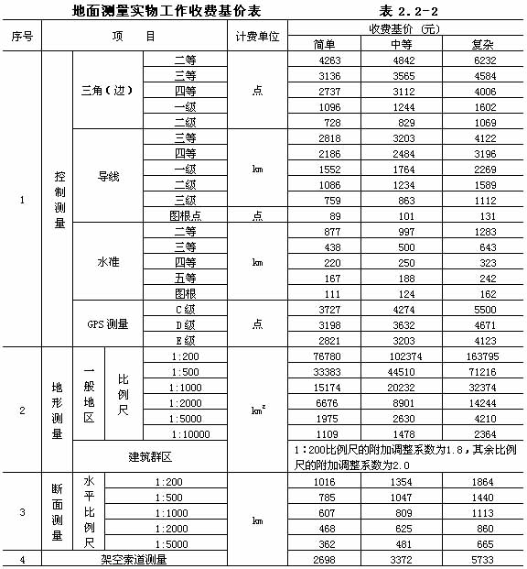
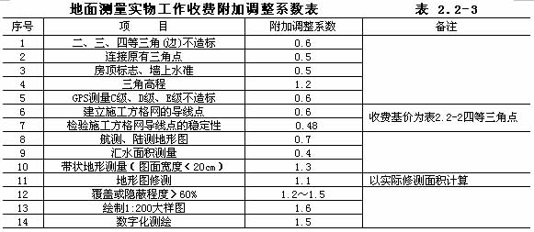
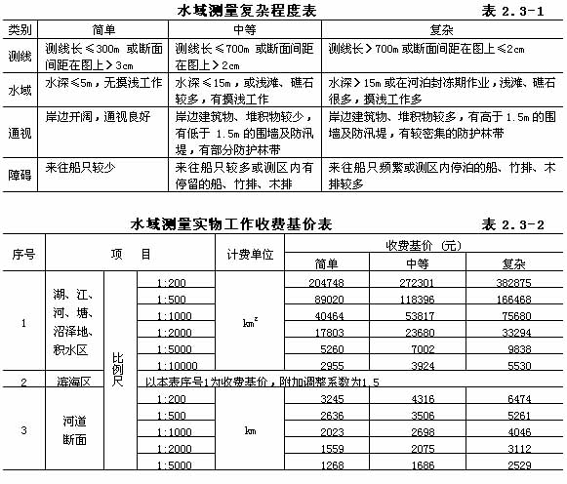
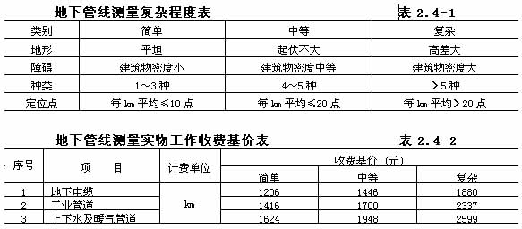
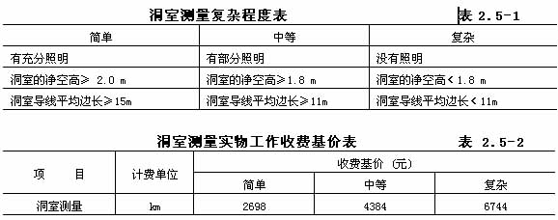
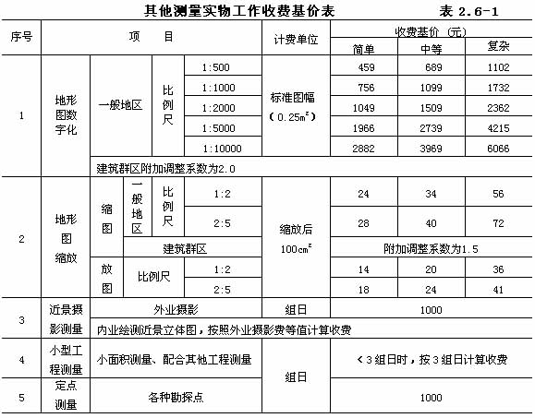

3 岩土工程勘察
3.1 技术工作
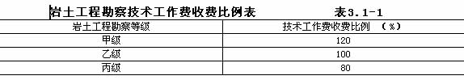
注：1.岩土工程勘察等级见国标《岩土工程勘察规范》；
2.利用已有勘察资料提出勘察报告的只收取技术工作费，技术工作费的计费基数 为所利用勘察资料的料物工作收费额。
3.2 工程地质测绘
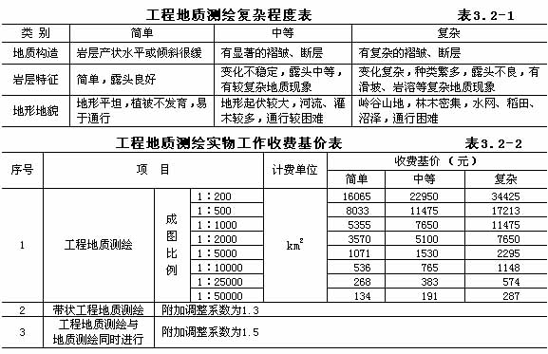
3.3 岩土工程勘探与原位测试
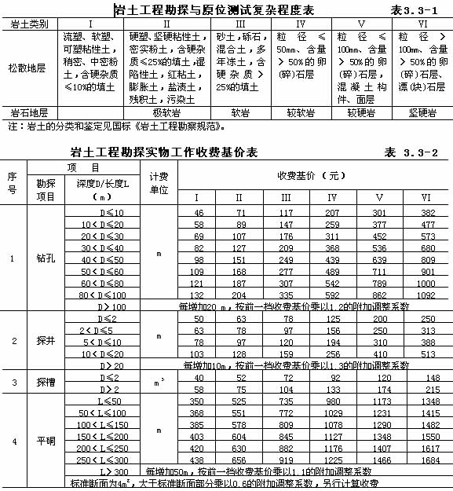
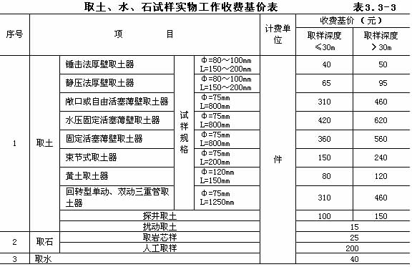
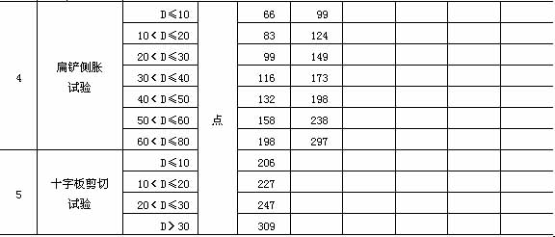
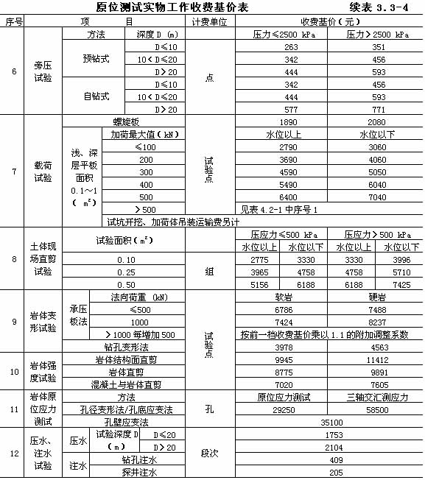
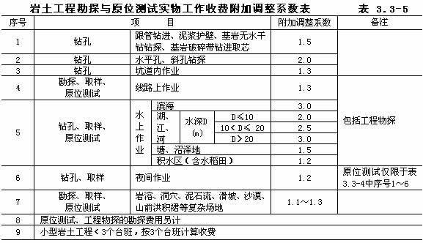

4 岩土工程设计与检测监测
4.1 岩土工程设计
4.1.1 岩土工程设计服务内容
根据工程性质和技术要求，现场踏勘，收集分析已有资料，调查周边建筑物及地下管线情况；编制岩土设计文件，绘制施工图，提出试验、检测和监测方案；配合施工，解决施工中的设计问题。
4.1.2 岩土工程设计收费
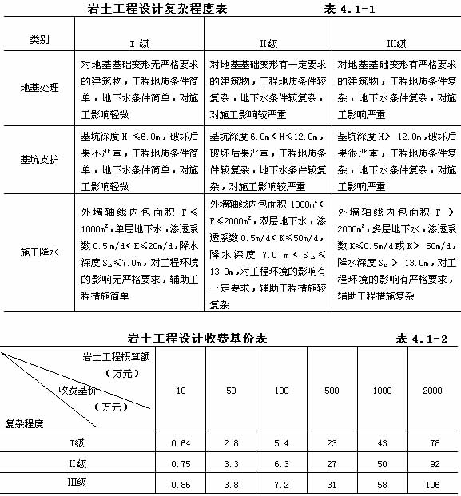
2.岩土工程设计收费不足0.5万元，按照0.5万元计算收费；
3.岩土工程概算额＞2000万元时，I级按照费率3.5%、Ⅱ级按照费率4.5%、Ⅲ级按照费率5.0%计算收费；
4.岩土工程设计收费基价是完成4.1.1岩土工程设计服务内容的价格。
岩土工程检测监测
4.2.1 岩土工程检测监测技术工作
岩土工程检测监测技术工作费收费比例为22%。
4.2.2 岩土工程检测监测实物工作
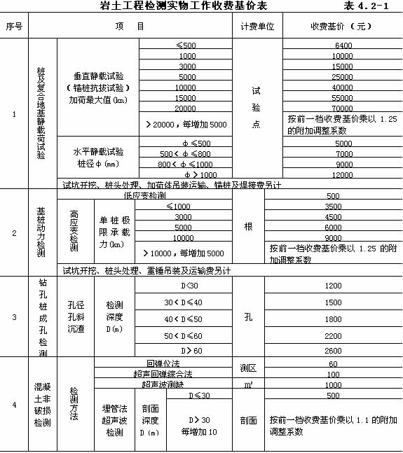
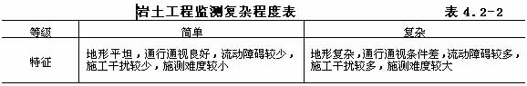
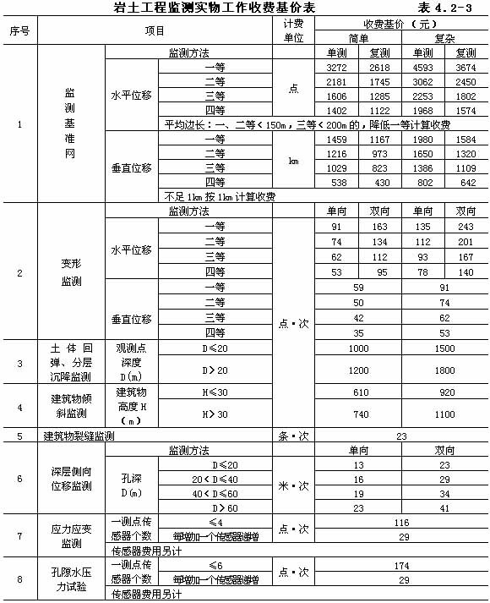

5 水文地质勘察
5.1 技术工作
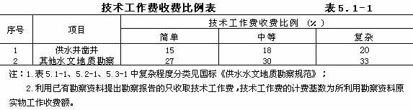
5.2 水文地质测绘
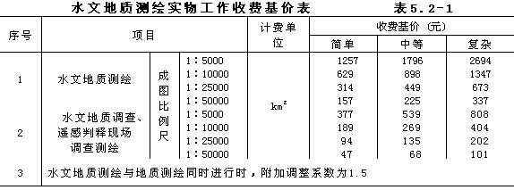
5.3 模拟计算、遥感判释
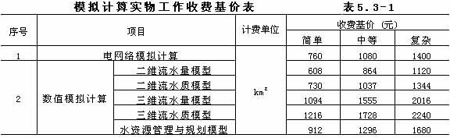
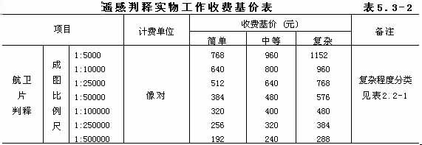
5.4 水文地质钻探
水文地质钻探实物工作收费基价按所钻探地层分层计算，计算公式如下：
水文地质钻探实物工作收费基价=130元/（米）×自然进尺（米）×岩土类别系数×孔深系数×孔径系数
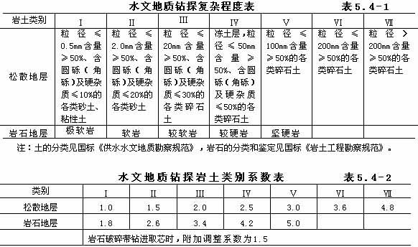
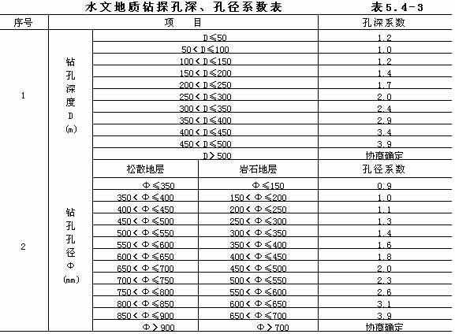
5.5 现场测试与取样
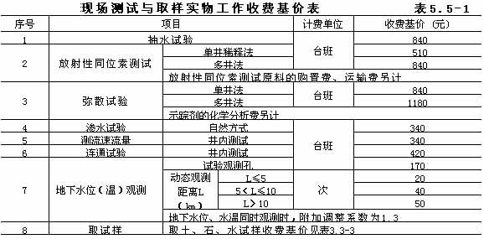
5.6 洗井、固井与旧井处理
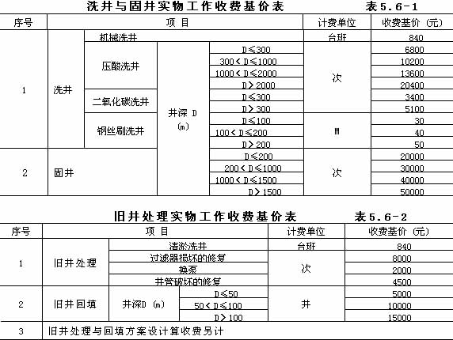

6 工程水文气象勘察
6.1 技术工作
工程水文气象勘察技术工作费收费比例为22％。
6.2 工程水文勘察
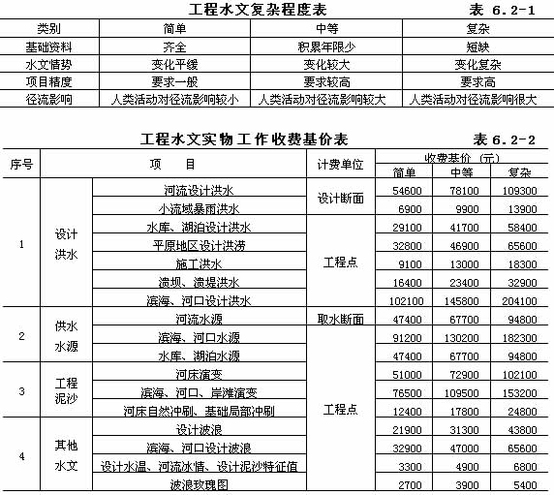
6.3工程气象勘察
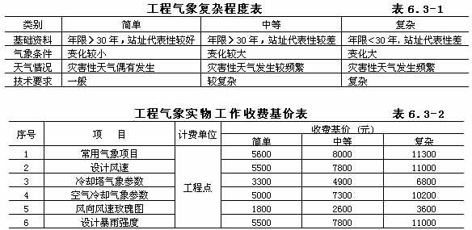

7 工程物探
7.1 技术工作费
工程物探技术工作费收费比例为22%。
7.2 工程物探
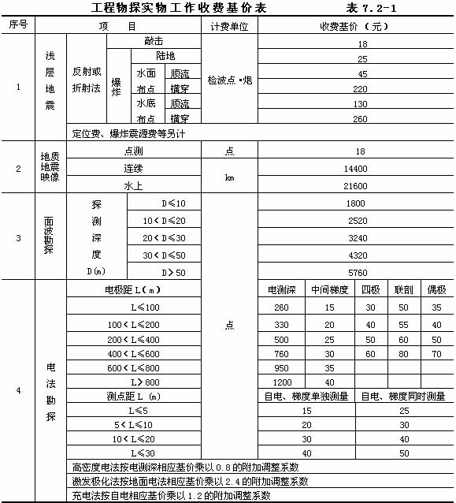
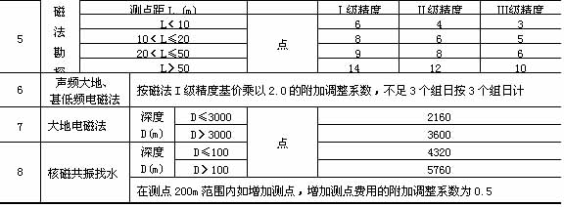
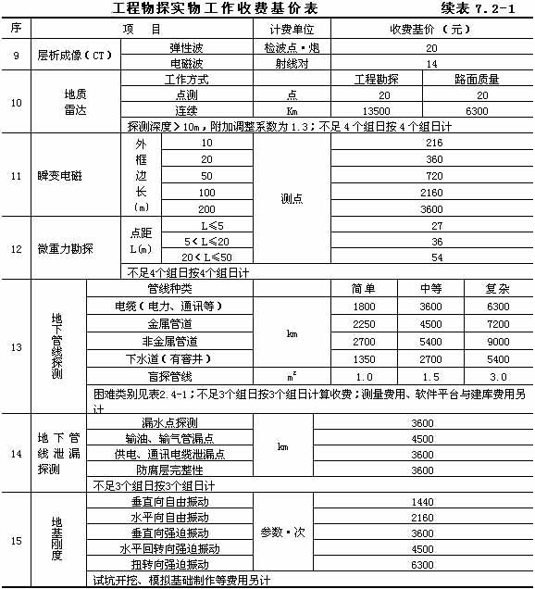
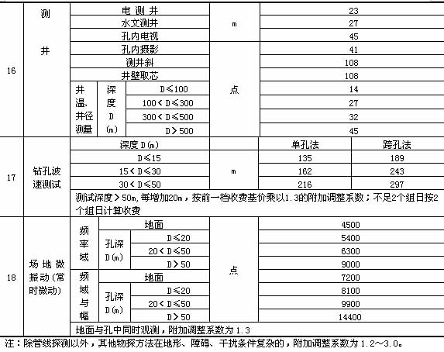

8 室内试验
8.1 技术工作费
室内试验技术工作费收费比例为10％。
8.2 土工试验
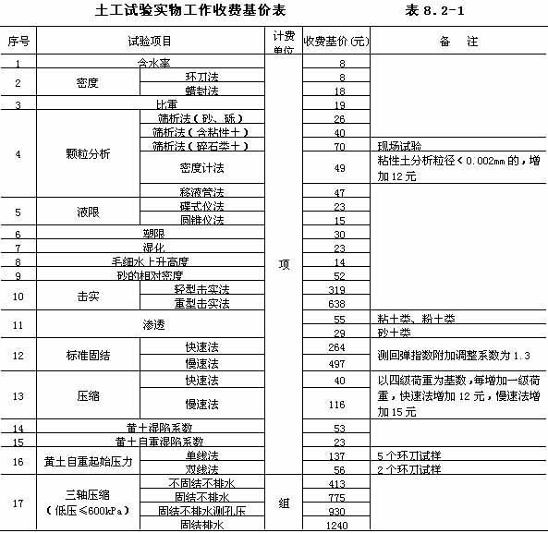
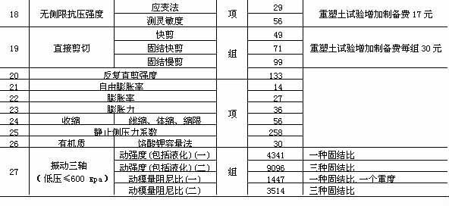
8.3 水质分析
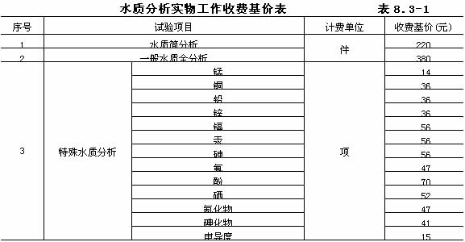
8.4 岩石试验
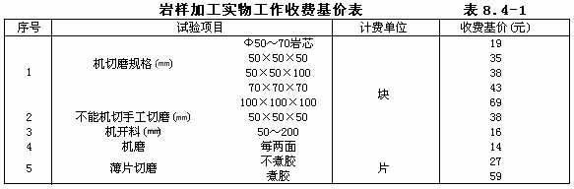
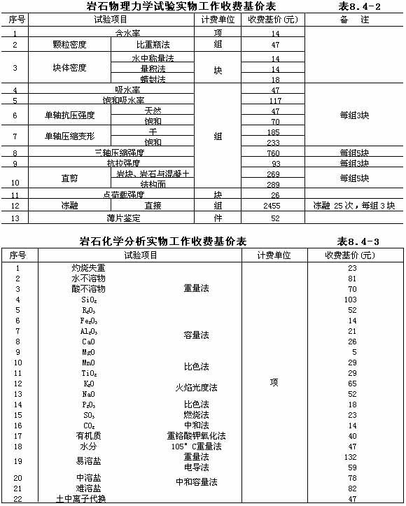
8.5 现场室内试验
土工、水质、岩石室内试验需移至现场进行的，附加调整系数为1.3。

9 煤炭工程勘察
9.1 说明
9.1.1 本章为煤炭工业的矿井、露天矿、选煤厂、水煤浆制备与燃烧应用、煤层气抽放及输配等工程初步设计和施工图设计阶段的工程勘察收费。
9.1.2 煤炭工程初步设计阶段的勘察工作量为30%，施工图设计阶段的勘察工作量为70%。
9.2 煤炭工程勘察收费
9.2.1 根据场地地形和岩土工程复杂程度，煤炭工程勘察分为一般场地和复杂场地两类：一般场地，岩土工程勘察和工程测量按该建设项目工程设计收费基准价的12～18%计算收费；复杂场地，如岩溶、洞穴、泥石流、滑坡、沙漠以及山前洪积扇等，按该建设项目工程设计收费基准价的20%计算收费。
9.2.2 矿井井巷、露天矿疏干，边坡和排土场的工程勘察另行计算收费。岩土工程设计与检测监测执行通用工程勘察收费标准。

10 水利水电工程勘察
10.1 说明
10.1.1 本章为水库、引调水、河道治理、灌区、水电站、潮汐发电、水土保持等工程初步设计、招标设计和施工图设计阶段的工程勘察收费。
10.1.2 单独委托的专项工程勘察、风力发电工程勘察，执行通用工程勘察收费标准。
10.1.3 水利水电工程勘察按照建设项目单项工程概算投资额分档定额计费方法计算收费，计算公式如下：
工程勘察收费＝工程勘察收费基准价×（1±浮动幅度值）
工程勘察收费基准价＝基本勘察收费＋其他勘察收费
基本勘察收费 ＝工程勘察收费基价×专业调整系数×工程复杂程度调整系数×附加 调整系数
10.1.4 水利水电工程勘察收费的计费额、基本勘察收费、其他勘察收费及调整系数等，《工程勘察收费标准》中未做规定的，按照《工程设计收费标准》规定的原则确定。
10.1.5 水利水电工程勘察收费基价是完成水利水电工程基本勘察服务的价格。
10.1.6 水利水电工程勘察作业准备费按照工程勘察收费基准价的15～20%计算收费。
10.2 水利水电工程各阶段工作量比例及专业调整系数
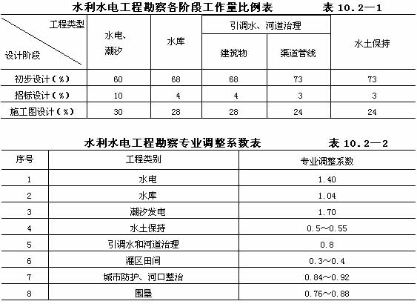
10.3 水利水电工程勘察复杂程度划分
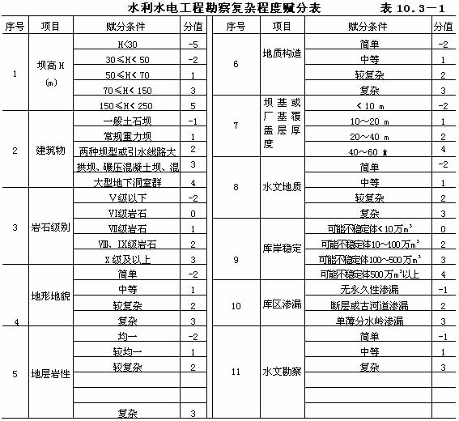
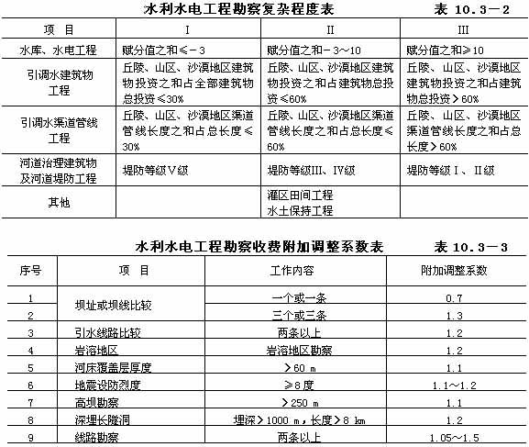
10.4 水利水电工程勘察收费基价
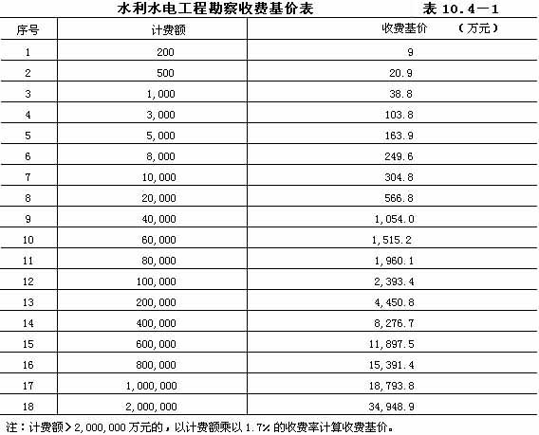

11 电力工程勘察
11.1 说明
11.1.1 本章为火电、变电、送电、核电工程初步设计和施工图设计阶段的工程勘察收费。
11.1.2 电力工程勘察收费按下列公式计算：
工程勘察收费＝工程勘察收费基价×实物工作量×附加调整系数
11.1.3 电力工程勘察作业准备费按下列公式计算：
工程勘察作业准备费＝工程勘察收费基准价×工程勘察作业准备费比例
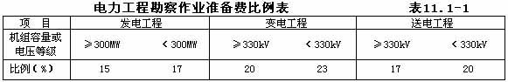
11.2 火电工程勘察复杂程度划分
11.2.1 火电、变电、送电工程勘察复杂程度赋分值见表11.7-1。
11.2.2 火电、变电、送电工程勘察复杂程度见表11.7-2。
11.3 火电工程勘察
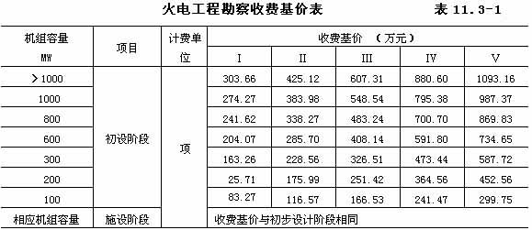
11.4 变电工程勘察
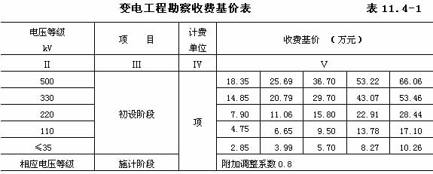
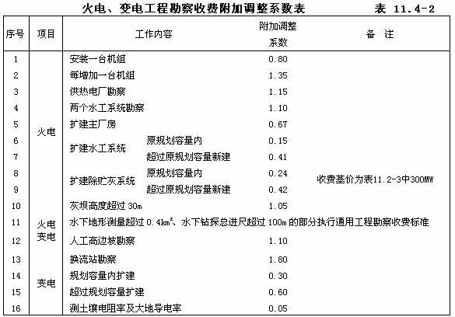
11.5 送电工程勘察
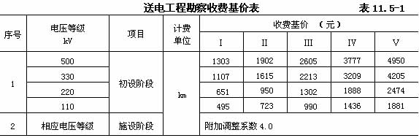
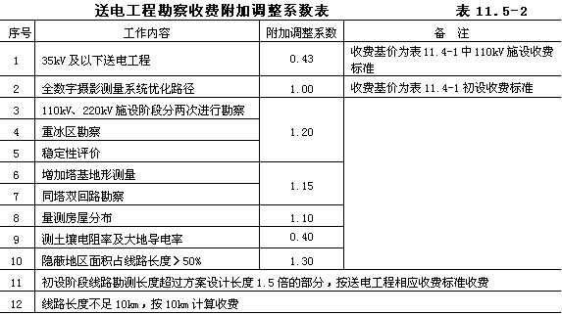
11.6 核电工程勘察
11.6.1 核电工程勘察执行通用工程勘察收费标准；
11.6.2 编制核电工程勘察总报告书，按照核电工程勘察收费基准价的30％计算收费。
11.7 火电、长输管道、铁路、公路工程勘察复杂程度
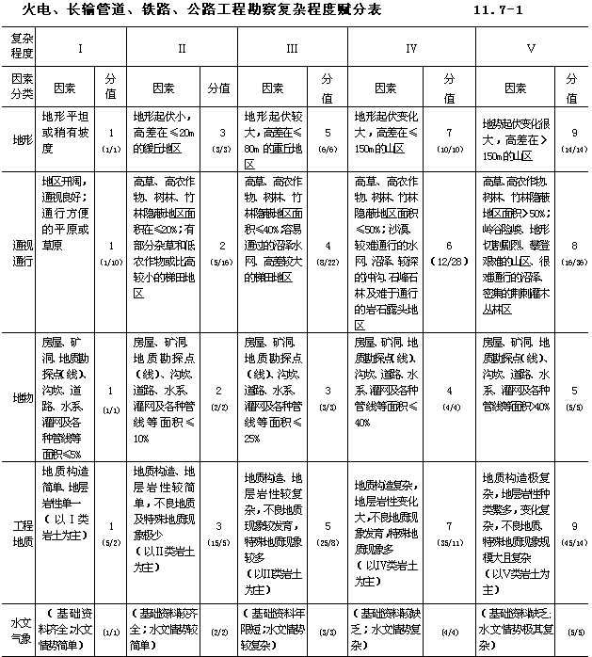
注：1. 火电工程复杂程度赋分使用括号内数值，分子为发电和变电工程赋分值，分母为送电工程赋分值；
2. 岩土分类和鉴定见国标《岩土工程勘察规范》。
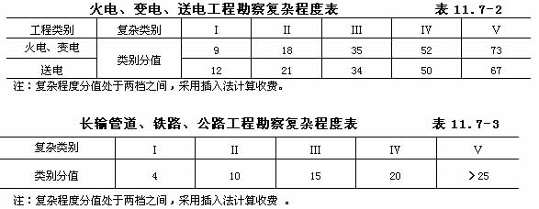

12 长输管道工程勘察
12.1 说明
12.1.1 本章为输送石油、天然气、成品油、矿浆等气态或液态介质，从外输总站到用户口站间管道工程初步设计和施工图设计阶段的工程测量及岩土工程勘察收费。
12.1.2 长输管道穿越或跨越河、渠、湖泊、冲沟、公路、铁路，以及站址、隧道等工程，执行通用工程勘察收费标准，长输管道工程勘察收费应当扣除其相应的长度。
12.1.3 长输管道工程勘察收费按照下列公式计算：
工程勘察收费＝工程勘察收费基价×实物工作量×附加调整系数
12.2 长输管道工程勘察复杂程度划分
12.2.1 长输管道工程勘察复杂程度赋分值见表11.7-1
12.2.2 长输管道工程勘察复杂程度见表11.7-3
12.3 长输管道工程勘察收费基价
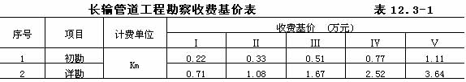

13 铁路工程勘察
13.1 说 明
13.1.1 本章为铁路工程勘察收费。
13.1.2 铁路线路工程勘察按照正线公里计算收费。在铁路线路工程勘察正线公里范围内引起的其他铁路改建的工程勘察不再计算收费。
13.1.3 根据工程性质需要作工程地质加深勘察或者进行专项工程勘察的，执行通用工程勘察收费标准。
13.1.4 本收费标准中的1：2000地形图是按照宽度0.4公里计算收费的，采用航测时，宽度为0.6公里，超出的0.2公里，按照通用工程勘察收费标准另行计算收费。
13.1.5 铁路工程勘察按照按照下列公式计算：
工程勘察收费＝工程勘察收费基价×实物工作量×附加调整系数
13.2 铁路工程勘察复杂程度划分
13.2.1 铁路工程勘察复杂程度赋分值见表11.7-1
13.2.2 铁路工程勘察复杂程度见表11.7-3
13.3 铁路工程勘察收费基价
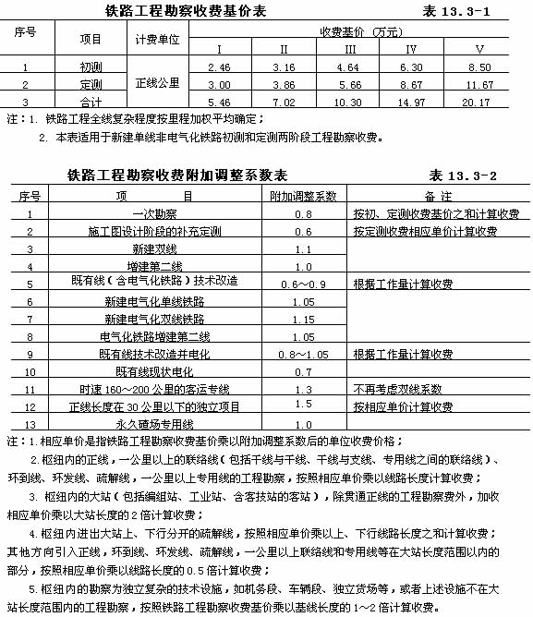

14 公路工程勘察
14.1 说 明
14.1.1 本章为公路工程初测和定测阶段的工程勘察收费。
14.1.2 地质病害集中的山区公路、长大隧道及独立大桥梁，超出《公路工程勘察设计规程》常规范围的工程勘察，执行通用工程勘察收费标准。
14.1.3 本收费标准中的1：2000地形图是按照宽度0.4公里计算收费的，采用航测时，宽度为0.6公里，超出的0.2公里，按照通用工程勘察收费标准另行计算收费。
14.1.4 公路工程勘察按照下列公式计算：
工程勘察收费＝工程勘察收费基价×实物工作量×附加调整系数
14.2 公路工程勘察复杂程度划分
14.2.1 公路工程勘察复杂程度赋分值见表11.7-1
14.2.2 公路工程勘察复杂程度见表11.7-3
14.3 公路工程勘察收费基价
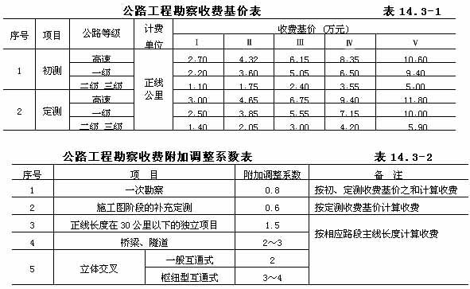

15. 通信工程勘察
15.1 说明
本章为通信工程初步设计和施工图设计阶段的工程勘察收费。广播电视同类工程的勘察可以按照本章收费标准收费。
15.2 通信工程各阶段服务内容
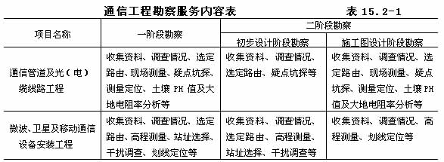
15.3 通信工程各阶段工作量比例
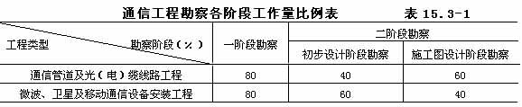
15.4 通信工程勘察收费
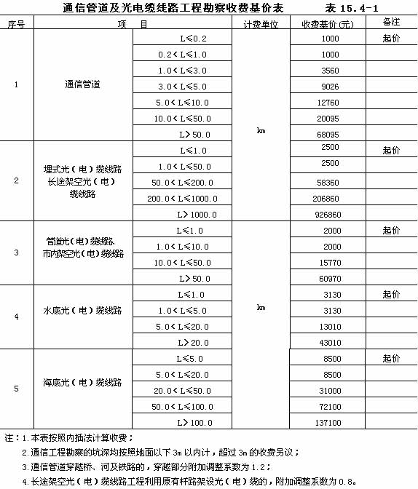
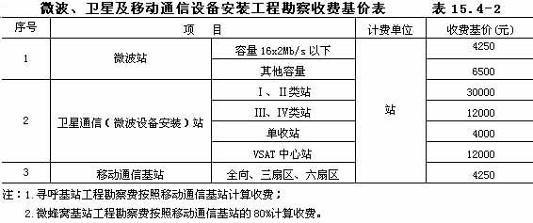

16 海洋工程勘察
16.1 说明
16.1.1 本章适用于离岸水深5m至1000m的海洋工程勘察。
16.1.2 海洋工程勘察技术工作费收费比例为22％。
16.2 海底地形测量
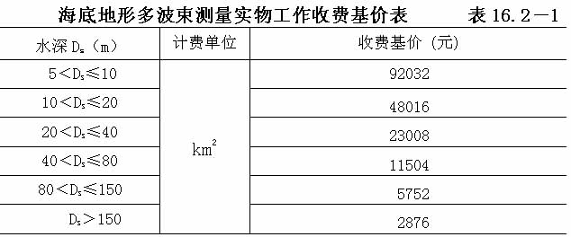
注：1.单波束测量执行通用工程勘察水域测量收费标准；
2.多波束单次测量收费低于100000元时，按照100000元计算收费。
16.3 海底面状况侧扫
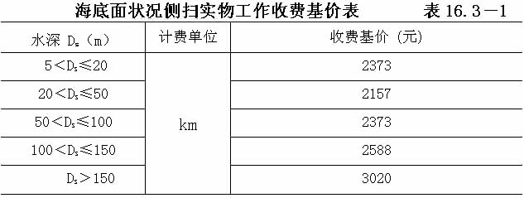
注：工作量少于15km的，按照15km计算收费。
16.4 底质取样
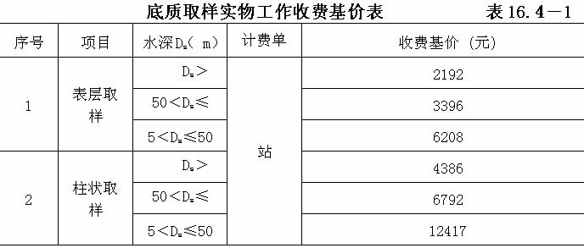
注：柱状样品超过标准长度或者重复取样三次以上的，附加调整系数为1.15～1.30。
16.5 岸边气象、潮位、波浪观测
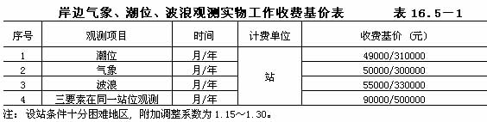
16.6 离岸气象、潮位、波浪观测
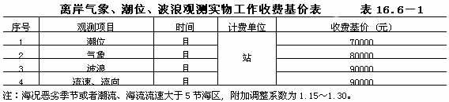
16.7 海流、温盐、悬浮泥沙观测
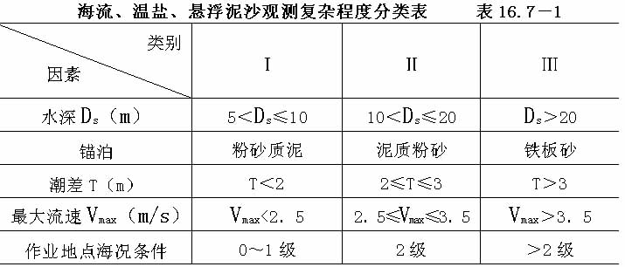
注：1.海况分级见《海滨观测规范》；
2.本表同时具备两项及以上因素的，按照最高类别计算收费。
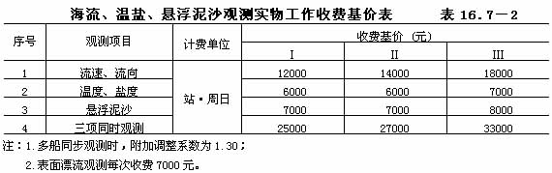
16.8 海洋工程地质钻探
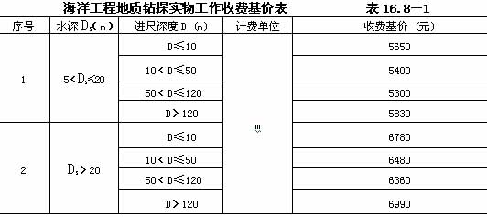
注：工作内容包括取样、标贯、护壁等，每2m取样、标贯各一次
16.9 海底地层探测
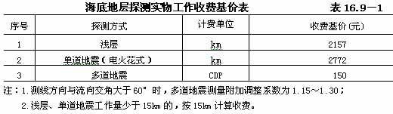
16.10 其他海洋工程勘察项目
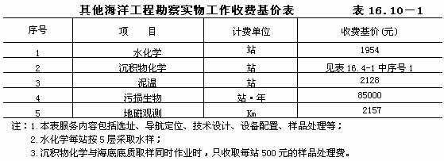

工程设计收费标准
1 总 则
1.0.1 工程设计收费是指设计人根据发包人的委托，提供编制建设项目初步设计文件、施工图设计文件、非标准设备设计文件、施工图预算文件、竣工图文件等服务所收取的费用。
1.0.2 工程设计收费采取按照建设项目单项工程概算投资额分档定额计费方法计算收费。
铁道工程设计收费计算方法，在交通运输工程一章中规定。
1.0.3 工程设计收费按照下列公式计算
1 工程设计收费＝工程设计收费基准价×（1±浮动幅度值）
2 工程设计收费基准价＝基本设计收费＋其他设计收费
3 基本设计收费＝工程设计收费基价×专业调整系数×工程复杂程度调整系数×附加调整系数
1.0.4 工程设计收费基准价
工程设计收费基准价是按照本收费标准计算出的工程设计基准收费额，发包人和设计人根据实际情况，在规定的浮动幅度内协商确定工程设计收费合同额。
1.0.5 基本设计收费
基本设计收费是指在工程设计中提供编制初步设计文件、施工图设计文件收取的费用，并相应提供设计技术交底、解决施工中的设计技术问题、参加试车考核和竣工验收等服务。
1.0.6 其他设计收费
其他设计收费是指根据工程设计实际需要或者发包人要求提供相关服务收取的费用，包括总体设计费、主体设计协调费、采用标准设计和复用设计费、非标准设备设计文件编制费、施工图预算编制费、竣工图编制费等。
1.0.7 工程设计收费基价
工程设计收费基价是完成基本服务的价格。工程设计收费基价在《工程设计收费基价表》（附表一）中查找确定，计费额处于两个数值区间的，采用直线内插法确定工程设计收费基价。
1.0.8 工程设计收费计费额
工程设计收费计费额，为经过批准的建设项目初步设计概算中的建筑安装工程费、设备与工器具购置费和联合试运转费之和。
工程中有利用原有设备的，以签订工程设计合同时同类设备的当期价格作为工程设计收费的计费额；工程中有缓配设备，但按照合同要求以既配设备进行工程设计并达到设备安装和工艺条件的，以既配设备的当期价格作为工程设计收费的计费额；工程中有引进设备的，按照购进设备的离岸价折换成人民币作为工程设计收费的计费额。
1.0.9 工程设计收费调整系数
工程设计收费标准的调整系数包括：专业调整系数、工程复杂程度调整系数和附加调整系数。
1 专业调整系数是对不同专业建设项目的工程设计复杂程度和工作量差异进行调整的系数。计算工程设计收费时，专业调整系数在《工程设计收费专业调整系数表》（附表二）中查找确定。
2 工程复杂程度调整系数是对同一专业不同建设项目的工程设计复杂程度和工作量差异进行调整的系数。工程复杂程度分为一般、较复杂和复杂三个等级，其调整系数分别为：一般（Ⅰ级）0.85；较复杂（Ⅱ级）1.0；复杂（Ⅲ级）1.15。计算工程设计收费时，工程复杂程度在相应章节的《工程复杂程度表》中查找确定。
3 附加调整系数是对专业调整系数和工程复杂程度调整系数尚不能调整的因素进行补充调整的系数。附加调整系数分别列于总则和有关章节中。附加调整系数为两个或两个以上的，附加调整系数不能连乘。将各附加调整系数相加，减去附加调整系数的个数，加上定值1，作为附加调整系数值。
1.0.10 非标准设备设计收费按照下列公式计算
非标准设备设计费＝非标准设备计费额×非标准设备设计费率
非标准设备计费额为非标准设备的初步设计概算。非标准设备设计费率在《非标准设备设计费率表》（附表三）中查找确定。
1.0.11 单独委托工艺设计、土建以及公用工程设计、初步设计、施工图设计的，按照其占基本服务设计工作量的比例计算工程设计收费。
1.0.12 改扩建和技术改造建设项目，附加调整系数为1.1～1.4。根据工程设计复杂程度确定适当的附加调整系数，计算工程设计收费。
1.0.13 初步设计之前，根据技术标准的规定或者发包人的要求，需要编制总体设计的，按照该建设项目基本设计收费的5%加收总体设计费。
1.0.14 建设项目工程设计由两个或者两个以上设计人承担的，其中对建设项目工程设计合理性和整体性负责的设计人，按照该建设项目基本设计收费的5％加收工程设计协调费。
1.0.15 工程设计中采用标准设计或者复用设计的，按照同类新建项目基本设计收费的30%计算收费；需要重新进行基础设计的，按照同类新建项目基本设计收费的40%计算收费；需要对原设计做局部修改的，由发包人和设计人根据设计工作量协商确定工程设计收费。
1.0.16 编制工程施工图预算的，按照该建设项目基本设计收费的10％收取施工图预算编制费；编制工程竣工图的，按照该建设项目基本设计收费的8％收取竣工图编制费。
1.0.17 工程设计中采用设计人自有专利或者专有技术的，其专利和专有技术收费由发包人与设计人协商确定。
1.0.18 工程设计中的引进技术需要境内设计人配合设计的，或者需要按照境外设计程序和技术质量要求由境内设计人进行设计的，工程设计收费由发包人与设计人根据实际发生的设计工作量，参照本标准协商确定。
1.0.19 由境外设计人提供设计文件，需要境内设计人按照国家标准规范审核并签署确认意见的，按照国际对等原则或者实际发生的工作量，协商确定审核确认费。
1.0.20 设计人提供设计文件的标准份数，初步设计、总体设计分别为10份，施工图设计、非标准设备设计、施工图预算、竣工图分别为8份。发包人要求增加设计文件份数的，由发包人另行支付印制设计文件工本费。工程设计中需要购买标准设计图的，由发包人支付购图费。
1.0.21 本收费标准不包括本总则1.0.1以外的其他服务收费。其他服务收费，国家有收费规定的，按照规定执行；国家没有收费规定的，由发包人与设计人协商确定。

2 矿山采选工程设计
2.1 矿山采选工程范围
适用于有色金属、黑色冶金、化学、非金属、黄金、铀、煤炭以及其他矿种采选工程。
2.2 矿山采选工程各阶段工作量比例
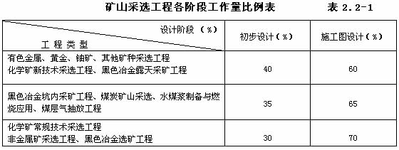
2.3 矿山采选工程复杂程度
2.3.1 坑内采矿工程
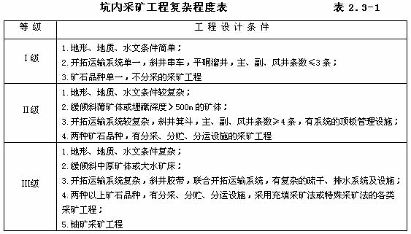
2.3.2 露天采矿工程
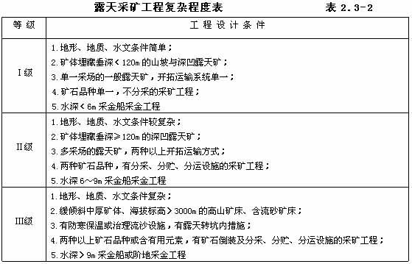
2.3.3 选矿工程
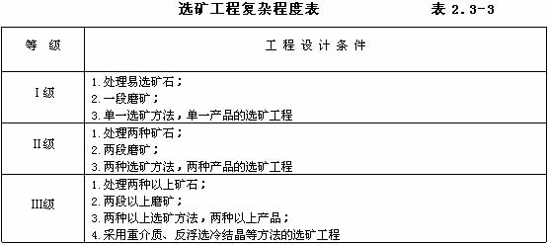
2.3.4 煤炭矿井工程
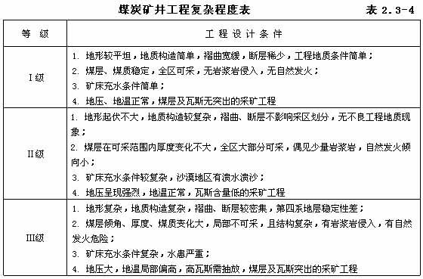
2.3.5 煤炭露天矿工程
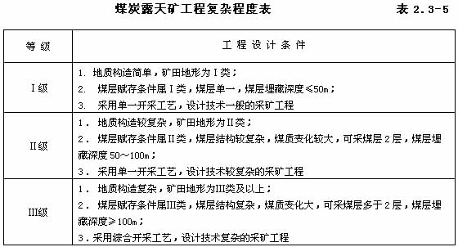
2.3.6 选煤厂及其他煤炭工程
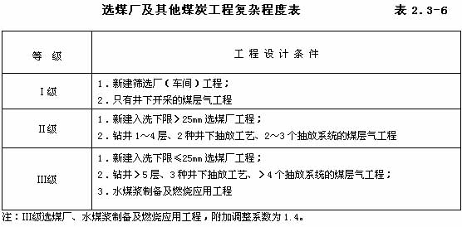

3 加工冶炼工程设计
3.1 加工冶炼工程范围
适用于机械、船舶、兵器、航空、航天、电子、核加工、轻工、纺织、林产、农业（粮食）、内贸、建材、钢铁、有色等各类加工工程，钢铁、有色等冶炼工程。
3.1.1 加工冶炼工程示例
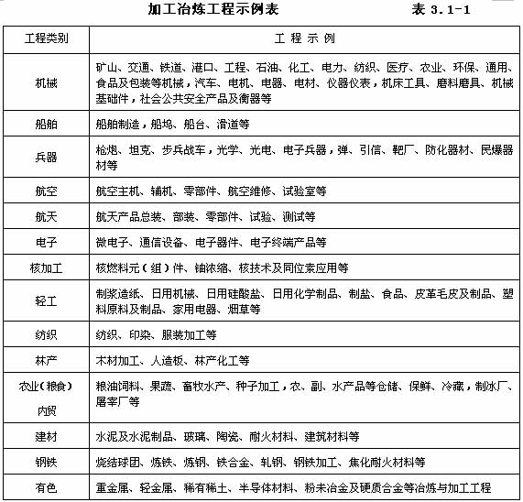
3.2 加工冶炼工程各阶段工作量比例
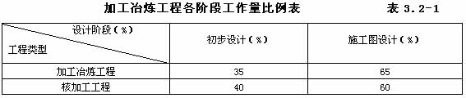
3.3 加工冶炼工程复杂程度
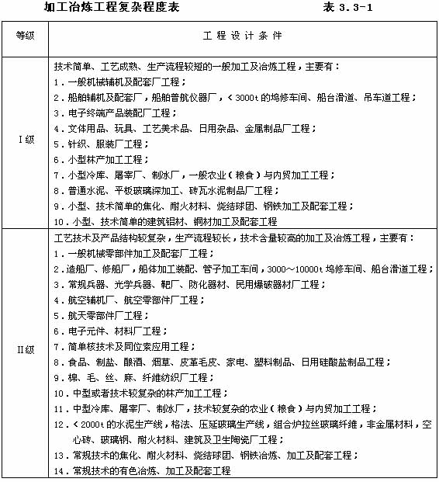
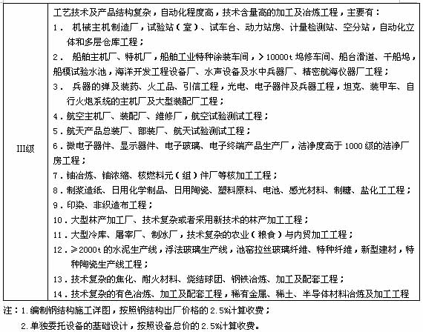

4 石油化工工程设计
4.1 石油化工工程范围
适用于石油、天然气、石油化工、化工、火化工、核化工、化学纤维和医药工程。
4.2 石油化工工程各阶段工作量比例
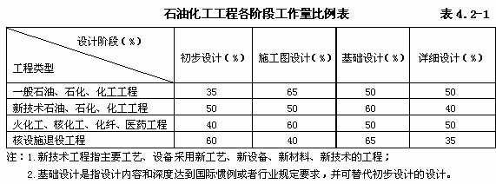
4.3 石油化工工程复杂程度
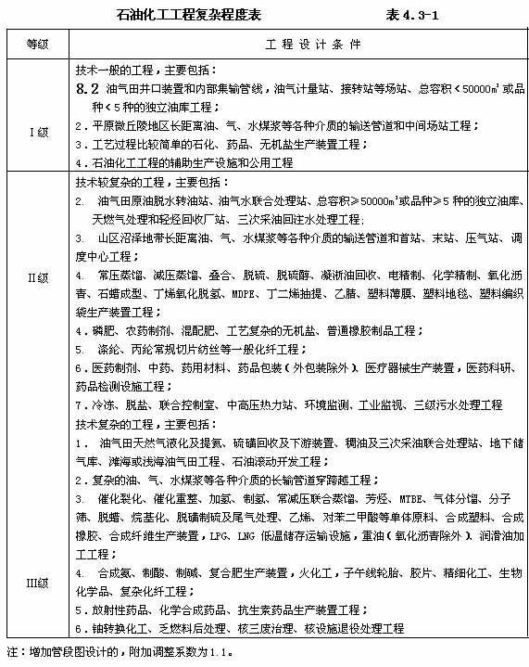

5 水利电力工程设计
5.1 水利电力工程范围
适用于水利、发电、送电、变电，核能工程。
5.2 水利电力工程各阶段工作量比例
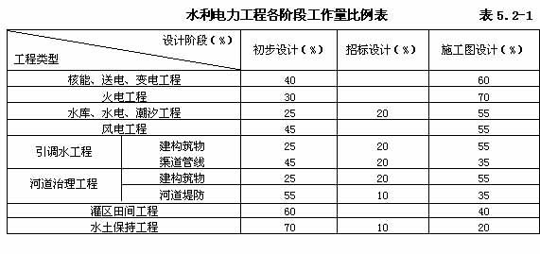
5.3 水利电力工程复杂程度
5.3.1 电力、核能、水库工程
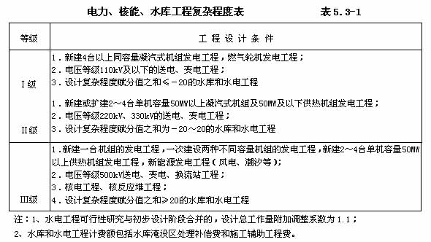
5.3.2 其他水利工程
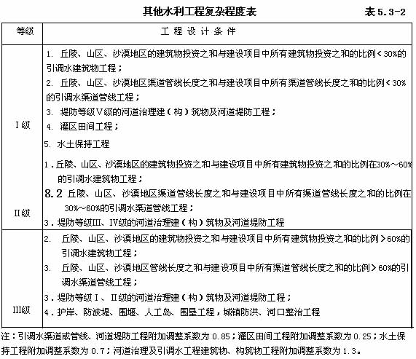
5.4 水库和水电工程复杂程度赋分
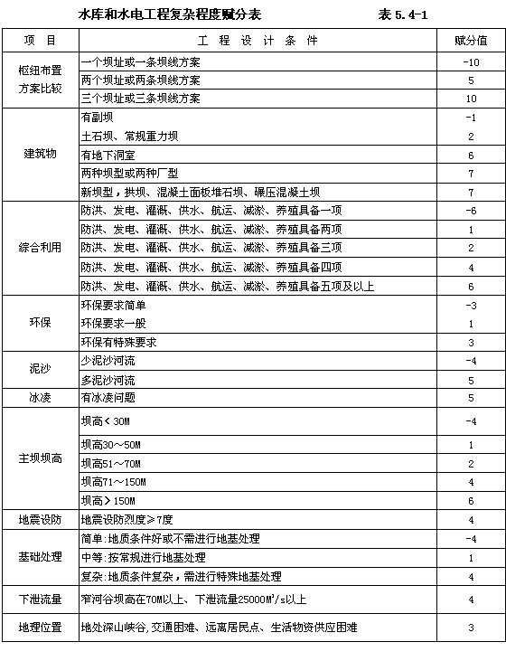

6 交通运输工程设计
6.1 交通运输工程范围
适用于铁路、公路、水运、城市交通、民用机场、索道工程。
6.2 交通运输工程各阶段工作量比例
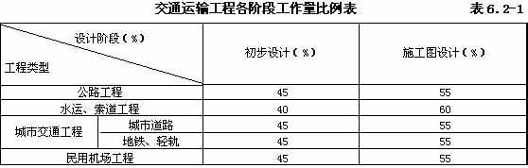
6.3 交通运输工程复杂程度
6.3.1 公路、城市道路、轨道交通、索道工程
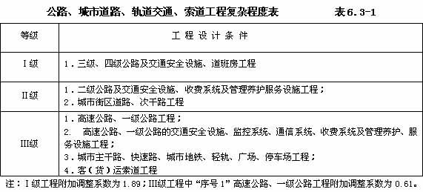
6.3.2 公路和城市桥梁、隧道工程
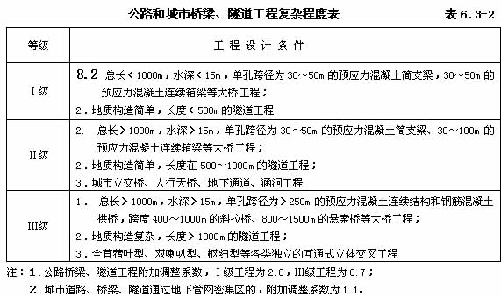
6.3.3 水运工程
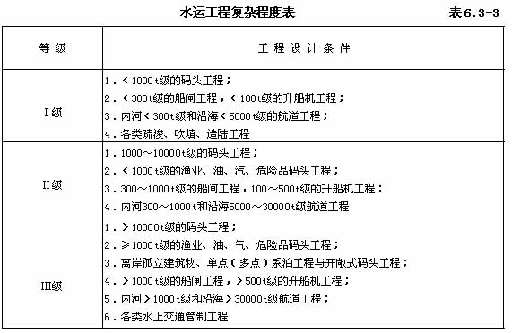
6.3.4 民用机场工程
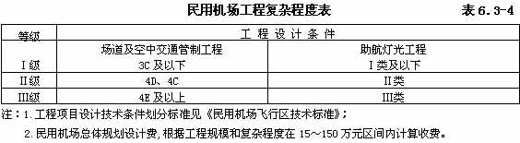
6.4 铁路工程设计收费
铁路的线路、电气化和通信信号工程采取实物工作量定额计费方法计算收费，铁路的枢纽、特大桥、长隧道工程采取按照投资额百分比计费方法计算收费。
6.4.1 铁路工程设计收费基价
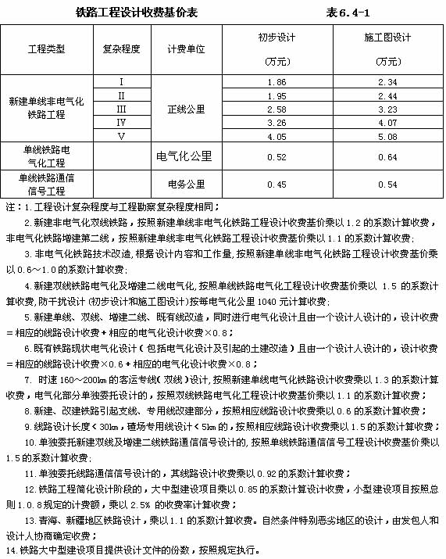
6.4.2 铁路枢纽、特大桥、长隧道工程设计收费率
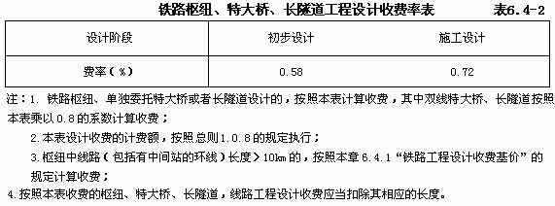

7 建筑市政工程设计
7.1 建筑市政工程范围
适用于建筑、人防、市政公用、园林绿化、电信、广播电视、邮政工程。
7.2 建筑市政工程各阶段工作量比例
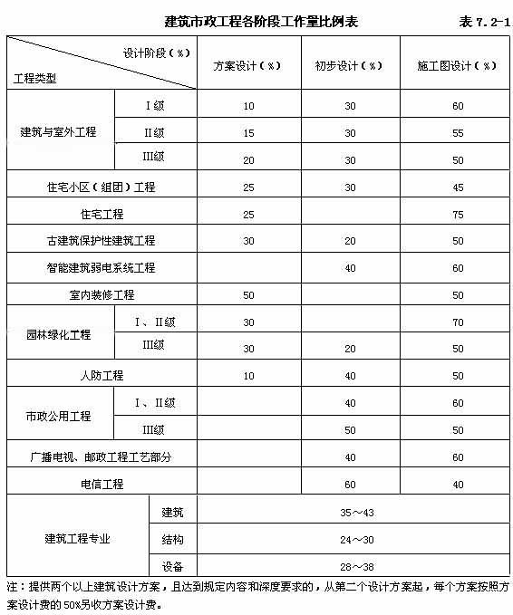
7.3 建筑市政工程复杂程度
7.3.1 建筑、人防工程
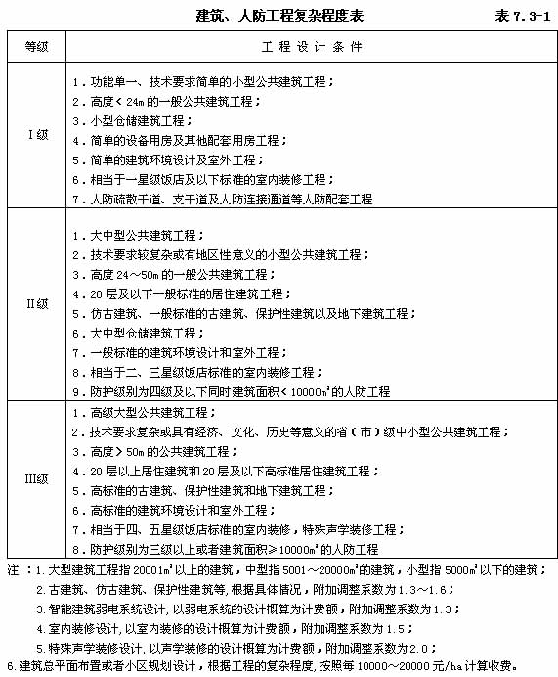
7.3.2 园林绿化工程
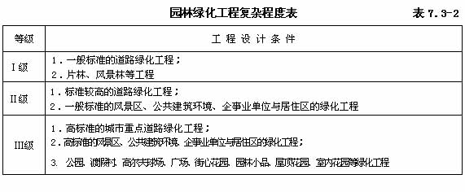
7.3.3 市政公用工程
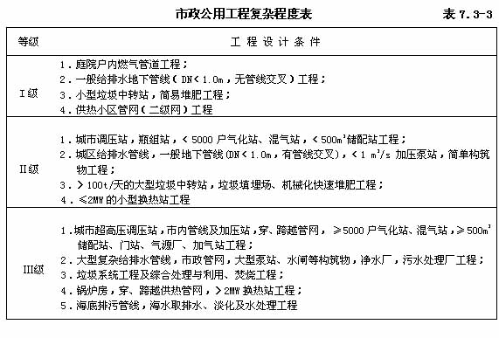
7.3.4 广播电视、邮政、电信工程
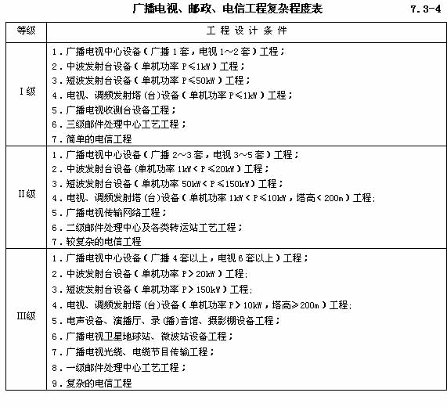

8 农业林业工程设计
8.1 农业林业工程范围
适用于农业、林业工程。
8.2 农业林业工程各阶段工作量比例
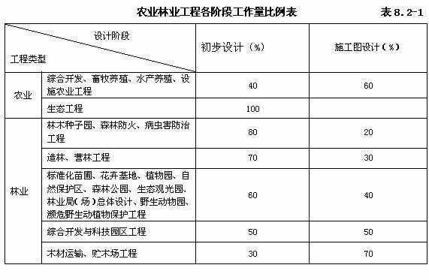
8.3 农业林业工程复杂程度
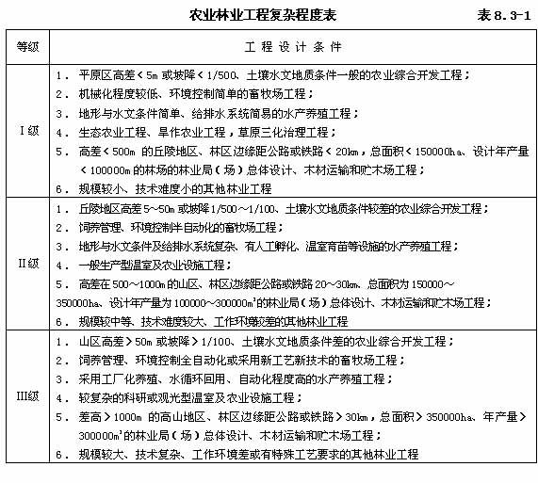

9 附 表

附表一：
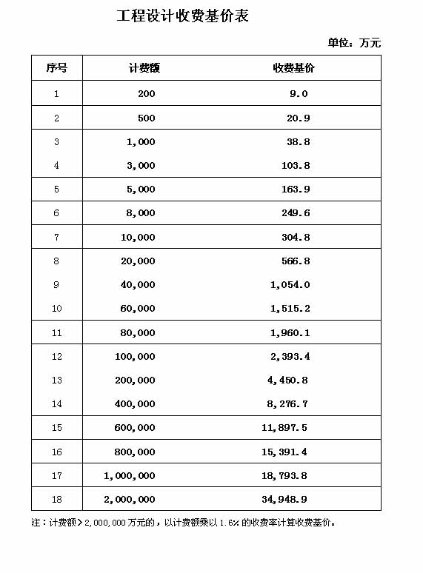
附表二：
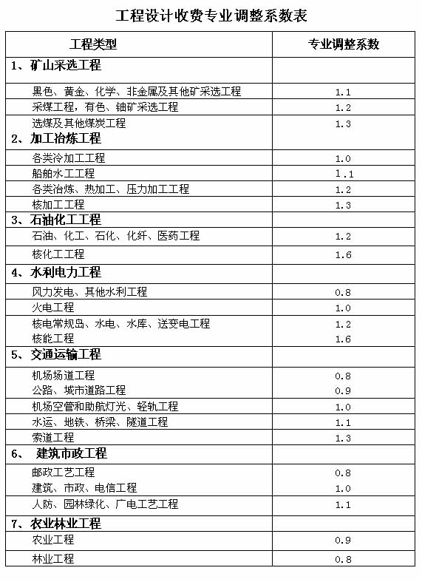

附表三：
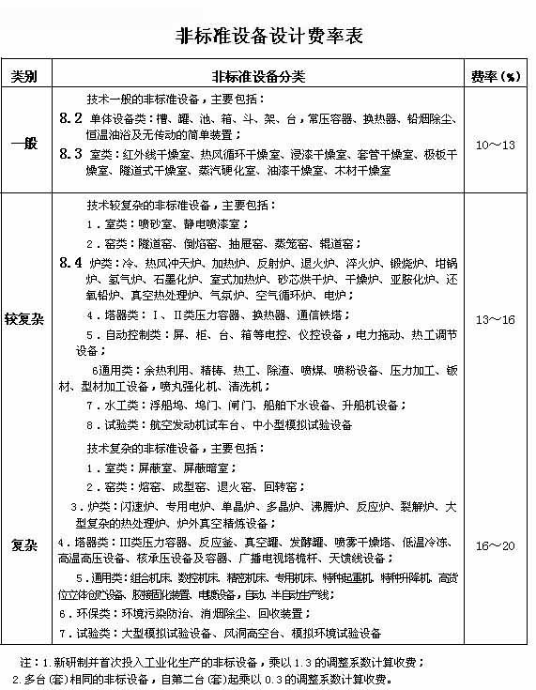

中华人民共和国价格法
（１９９７年１２月２９日第八届全国人民代表大会常务委员会第二十九次会议通过 中华人民共和国主席令第九十二号公布 ）
第一章 总 则
第一条 为了规范价格行为，发挥价格合理配置资源的作用，稳定市场价格总水平，保护消费者和经营者的合法权益，促进社会主义市场经济健康发展，制定本法。
第二条 在中华人民共和国境内发生的价格行为，适用本法。
本法所称价格包括商品价格和服务价格。
商品价格是指各类有形产品和无形资产的价格。
服务价格是指各类有偿服务的收费。
第三条 国家实行并逐步完善宏观经济调控下主要由市场形成价格的机制。价格的制定应当符合价值规律，大多数商品和服务价格实行市场调节价，极少数商品和服务价格实行政府指导价或者政府定价。
市场调节价，是指由经营者自主制定，通过市场竞争形成的价格。
本法所称经营者是指从事生产、经营商品或者提供有偿服务的法人、其他组织和个人。
政府指导价，是指依照本法规定，由政府价格主管部门或者其他有关部门，按照定价权限和范围规定基准价及其浮动幅度，指导经营者制定的价格。
政府定价，是指依照本法规定，由政府价格主管部门或者其他有关部门，按照定价权限和范围制定的价格。
第四条 国家支持和促进公平、公开、合法的市场竞争，维护正常的价格秩序，对价格活动实行管理、监督和必要的调控。
第五条 国务院价格主管部门统一负责全国的价格工作。国务院其他有关部门在各自的职责范围内，负责有关的价格工作。
县级以上地方各级人民政府价格主管部门负责本行政区域内的价格工作。县级以上地方各级人民政府其他有关部门在各自的职责范围内，负责有关的价格工作。
第二章 经营者的价格行为
第六条 商品价格和服务价格，除依照本法第十八条规定适用政府指导价或者政府定价外，实行市场调节价，由经营者依照本法自主制定。
第七条 经营者定价，应当遵循公平、合法和诚实信用的原则。
第八条 经营者定价的基本依据是生产经营成本和市场供求状况。
第九条 经营者应当努力改进生产经营管理，降低生产经营成本，为消费者提供价格合理的商品和服务，并在市场竞争中获取合法利润。
第十条 经营者应当根据其经营条件建立、健全内部价格管理制度，准确记录与核定商品和服务的生产经营成本，不得弄虚作假。
第十一条 经营者进行价格活动，享有下列权利：
（一）自主制定属于市场调节的价格；
（二）在政府指导价规定的幅度内制定价格；
（三）制定属于政府指导价、政府定价产品范围内的新产品的试销价格，特定产品除外；
（四）检举、控告侵犯其依法自主定价权利的行为。
第十二条 经营者进行价格活动，应当遵守法律、法规，执行依法制定的政府指导价、政府定价和法定的价格干预措施、紧急措施。
第十三条 经营者销售、收购商品和提供服务，应当按照政府价格主管部门的规定明码标价，注明商品的品名、产地、规格、等级、计价单位、价格或者服务的项目、收费标准等有关情况。
经营者不得在标价之外加价出售商品，不得收取任何未予标明的费用。
第十四条 经营者不得有下列不正当价格行为：
（一）相互串通，操纵市场价格，损害其他经营者或者消费者的合法权益；（二）在依法降价处理鲜活商品、季节性商品、积压商品等商品外，为了排挤竞争对手或者独占市场，以低于成本的价格倾销，扰乱正常的生产经营秩序，损害国家利益或者其他经营者的合法权益；
（三）捏造、散布涨价信息，哄抬价格，推动商品价格过高上涨的；
（四）利用虚假的或者使人误解的价格手段，诱骗消费者或者其他经营者与其进行交易；
（五）提供相同商品或者服务，对具有同等交易条件的其他经营者实行价格歧视；
（六）采取抬高等级或者压低等级等手段收购、销售商品或者提供服务，变相提高或者压低价格；
（七）违反法律、法规的规定牟取暴利；
（八）法律、行政法规禁止的其他不正当价格行为。
第十五条 各类中介机构提供有偿服务收取费用，应当遵守本法的规定。法律另有规定的，按照有关规定执行。
第十六条 经营者销售进口商品、收购出口商品，应当遵守本章的有关规定，维护国内市场秩序。
第十七条 行业组织应当遵守价格法律、法规，加强价格自律，接受政府价格主管部门的工作指导。
第三章 政府的定价行为
第十八条 下列商品和服务价格，政府在必要时可以实行政府指导价或者政府定价：
（一）与国民经济发展和人民生活关系重大的极少数商品价格；
（二）资源稀缺的少数商品价格；
（三）自然垄断经营的商品价格；
（四）重要的公用事业价格；
（五）重要的公益性服务价格。
第十九条 政府指导价、政府定价的定价权限和具体适用范围，以中央的和地方的定价目录为依据。
中央定价目录由国务院价格主管部门制定、修订，报国务院批准后公布。
地方定价目录由省、自治区、直辖市人民政府价格主管部门按照中央定价目录规定的定价权限和具体适用范围制定，经本级人民政府审核同意，报国务院价格主管部门审定后公布。
省、自治区、直辖市人民政府以下各级地方人民政府不得制定定价目录。
第二十条 国务院价格主管部门和其他有关部门，按照中央定价目录规定的定价权限和具体适用范围制定政府指导价、政府定价；其中重要的商品和服务价格的政府指导价、政府定价，应当按照规定经国务院批准。
省、自治区、直辖市人民政府价格主管部门和其他有关部门，应当按照地方定价目录规定的定价权限和具体适用范围制定在本地区执行的政府指导价、政府定价。
市、县人民政府可以根据省、自治区、直辖市人民政府的授权，按照地方定价目录规定的定价权限和具体适用范围制定在本地区执行的政府指导价、政府定价。
第二十一条 制定政府指导价、政府定价，应当依据有关商品或者服务的社会平均成本和市场供求状况、国民经济与社会发展要求以及社会承受能力，实行合理的购销差价、批零差价、地区差价和季节差价。
第二十二条 政府价格主管部门和其他有关部门制定政府指导价、政府定价，应当开展价格、成本调查，听取消费者、经营者和有关方面的意见。
政府价格主管部门开展对政府指导价、政府定价的价格、成本调查时，有关单位应当如实反映情况，提供必需的账簿、文件以及其他资料。
第二十三条 制定关系群众切身利益的公用事业价格、公益性服务价格、自然垄断经营的商品价格等政府指导价、政府定价，应当建立听证会制度，由政府价格主管部门主持，征求消费者、经营者和有关方面的意见，论证其必要性、可行性。
第二十四条 政府指导价、政府定价制定后，由制定价格的部门向消费者、经营者公布。
第二十五条 政府指导价、政府定价的具体适用范围、价格水平，应当根据经济运行情况，按照规定的定价权限和程序适时调整。
消费者、经营者可以对政府指导价、政府定价提出调整建议。
第四章 价格总水平调控
第二十六条 稳定市场价格总水平是国家重要的宏观经济政策目标。国家根据国民经济发展的需要和社会承受能力，确定市场价格总水平调控目标，列入国民经济和社会发展计划，并综合运用货币、财政、投资、进出口等方面的政策和措施，予以实现。
第二十七条 政府可以建立重要商品储备制度，设立价格调节基金，调控价格，稳定市场。
第二十八条 为适应价格调控和管理的需要，政府价格主管部门应当建立价格监测制度，对重要商品、服务价格的变动进行监测。
第二十九条 政府在粮食等重要农产品的市场购买价格过低时，可以在收购中实行保护价格，并采取相应的经济措施保证其实现。
第三十条 当重要商品和服务价格显著上涨或者有可能显著上涨，国务院和省、自治区、直辖市人民政府可以对部分价格采取限定差价率或者利润率、规定限价、实行提价申报制度和调价备案制度等干预措施。
省、自治区、直辖市人民政府采取前款规定的干预措施，应当报国务院备案。
第三十一条 当市场价格总水平出现剧烈波动等异常状态时，国务院可以在全国范围内或者部分区域内采取临时集中定价权限、部分或者全面冻结价格的紧急措施。
第三十二条 依照本法第三十条、第三十一条的规定实行干预措施、紧急措施的情形消除后，应当及时解除干预措施、紧急措施。
第五章 价格监督检查
第三十三条 县级以上各级人民政府价格主管部门，依法对价格活动进行监督检查，并依照本法的规定对价格违法行为实施行政处罚。
第三十四条 政府价格主管部门进行价格监督检查时，可以行使下列职权：（一）询问当事人或者有关人员，并要求其提供证明材料和与价格违法行为有关的其他资料；
（二）查询、复制与价格违法行为有关的账簿、单据、凭证、文件及其他资料，核对与价格违法行为有关的银行资料；
（三）检查与价格违法行为有关的财物，必要时可以责令当事人暂停相关营业；
（四）在证据可能灭失或者以后难以取得的情况下，可以依法先行登记保存，当事人或者有关人员不得转移、隐匿或者销毁。
第三十五条 经营者接受政府价格主管部门的监督检查时，应当如实提供价格监督检查所必需的账簿、单据、凭证、文件以及其他资料。
第三十六条 政府部门价格工作人员不得将依法取得的资料或者了解的情况用于依法进行价格管理以外的任何其他目的，不得泄露当事人的商业秘密。
第三十七条 消费者组织、职工价格监督组织、居民委员会、村民委员会等组织以及消费者，有权对价格行为进行社会监督。政府价格主管部门应当充分发挥群众的价格监督作用。
新闻单位有权进行价格舆论监督。
第三十八条 政府价格主管部门应当建立对价格违法行为的举报制度。
任何单位和个人均有权对价格违法行为进行举报。政府价格主管部门应当对举报者给予鼓励，并负责为举报者保密。
第六章 法律责任
第三十九条 经营者不执行政府指导价、政府定价以及法定的价格干预措施、紧急措施的，责令改正，没收违法所得，可以并处违法所得五倍以下的罚款；没有违法所得的，可以处以罚款；情节严重的，责令停业整顿。
第四十条 经营者有本法第十四条所列行为之一的，责令改正，没收违法所得，可以并处违法所得五倍以下的罚款；没有违法所得的，予以警告，可以并处罚款；情节严重的，责令停业整顿，或者由工商行政管理机关吊销营业执照。有关法律对本法第十四条所列行为的处罚及处罚机关另有规定的，可以依照有关法律的规定执行。
有本法第十四条 第（一）项、第（二）项所列行为，属于是全国性的，由国务院价格主管部门认定；属于是省及省以下区域性的，由省、自治区、直辖市人民政府价格主管部门认定。
第四十一条 经营者因价格违法行为致使消费者或者其他经营者多付价款的，应当退还多付部分；造成损害的，应当依法承担赔偿责任。
第四十二条 经营者违反明码标价规定的，责令改正，没收违法所得，可以并处五千元以下的罚款。
第四十三条 经营者被责令暂停相关营业而不停止的，或者转移、隐匿、销毁依法登记保存的财物的，处相关营业所得或者转移、隐匿、销毁的财物价值一倍以上三倍以下的罚款。
第四十四条 拒绝按照规定提供监督检查所需资料或者提供虚假资料的，责令改正，予以警告；逾期不改正的，可以处以罚款。
第四十五条 地方各级人民政府或者各级人民政府有关部门违反本法规定，超越定价权限和范围擅自制定、调整价格或者不执行法定的价格干预措施、紧急措施的，责令改正，并可以通报批评；对直接负责的主管人员和其他直接责任人员，依法给予行政处分。
第四十六条 价格工作人员泄露国家秘密、商业秘密以及滥用职权、徇私舞弊、玩忽职守、索贿受贿，构成犯罪的，依法追究刑事责任；尚不构成犯罪的，依法给予处分。
第七章 附则
第四十七条 国家行政机关的收费，应当依法进行，严格控制收费项目，限定收费范围、标准。收费的具体管理办法由国务院另行制定。
利率、汇率、保险费率、证券及期货价格，适用有关法律、行政法规的规定，不适用本法。
第四十八条 本法自１９９８年５月１日起施行。
价格违法行为行政处罚规定
（1999年7月10日已经国务院批准 1999年8月1日国家发展计划委员会发布）
第一条
为了依法惩处价格违法行为，保护消费者和经营者的合法权益，根据《中华人民共和国价格法》(以下简称价格法)的有关规定，制定本规定。
第二条
县级以上各级人民政府价格主管部门依法对价格活动进行监督检查，并决定对价格违法行为的行政处罚。
第三条
价格违法行为的行政处罚由价格违法行为发生地的地方人民政府价格主管部门决定；国务院价格主管部门规定由其上级价格主管部门决定的，从其规定。
第四条
经营者违反价格法第十四条的规定，有下列行为之一的，责令改正，没收违法所得，可以并处违法所得 5倍以下的罚款；没有违法所得的，给予警告，可以并处 3万元以上30万元以下的罚款；情节严重的，责令停业整顿，或者由工商行政管理机关吊销营业执照：
(一)相互串通，操纵市场价格，损害其他经营者或者消费者的合法权益的；
(二)除依法降价处理鲜活商品、季节性商品、积压商品等商品外，为了排挤竞争对手或者独占市场，以低于成本的价格倾销，扰乱正常的生产经营秩序，损害国家利益或者其他经营者的合法权益的；
(三)提供相同商品或者服务，对具有同等交易条件的其他经营者实行价格歧视的。
第五条
经营者违反价格法第十四条的规定，捏造、散布涨价信息，哄抬价格，推动商品价格过高上涨的，或者利用虚假的或者使人误解的价格手段，诱骗消费者或者其他经营者与其进行交易的，责令改正，没收违法所得，可以并处违法所得5倍以下的罚款；没有违法所得的，给予警告，可以并处2万元以上20万元以下的罚款；情节严重的，责令停业整顿，或者由工商行政管理机关吊销营业执照。
第六条
经营者违反价格法第十四条的规定，采取抬高等级或者压低等级等手段销售、收购商品或者提供服务，变相提高或者压低价格的，责令改正，没收违法所得，可以并处违法所得5倍以下的罚款；没有违法所得的，给予警告，可以并处 1万元以上10万元以下的罚款；情节严重的，责令停业整顿，或者由工商行政管理机关吊销营业执照。
第七条
经营者不执行政府指导价、政府定价，有下列行为之一的，责令改正，没收违法所得，可以并处违法所得5倍以下的罚款；没有违法所得的，可以处2万元以上20万元以下的罚款；情节严重的，责令停业整顿：
(一)超出政府指导价浮动幅度制定价格的；
(二)高于或者低于政府定价制定价格的；
(三)擅自制定属于政府指导价、政府定价范围内的商品或者服务价格的；
(四)提前或者推迟执行政府指导价、政府定价的；
(五)自立收费项目或者自定标准收费的；
(六)采取分解收费项目、重复收费、扩大收费范围等方式变相提高收费标准的；
(七)对政府明令取消的收费项目继续收费的；
(八)违反规定以保证金、抵押金等形式变相收费的；
(九)强制或者变相强制服务并收费的；
(十)不按照规定提供服务而收取费用的；
(十一)不执行政府指导价、政府定价的其他行为。
第八条
经营者不执行法定的价格干预措施、紧急措施，有下列行为之一的，责令改正，没收违法所得，可以并处违法所得 5倍以下的罚款；没有违法所得的，可以处4万元以上40万元以下的罚款；情节严重的，责令停业整顿：
(一)不执行提价申报或者调价备案制度的；
(二)超过规定的差价率、利润率幅度的；
(三)不执行规定的限价、最低保护价的；
(四)不执行集中定价权限措施的；
(五)不执行冻结价格措施的；
(六)不执行法定的价格干预措施、紧急措施的其他行为。
第九条
本规定第四条至第八条规定中经营者为个人的，对其没有违法所得的价格违法行为，可以处5万元以下的罚款。
第十条
经营者违反法律、法规的规定牟取暴利的，责令改正，没收违法所得，可以并处违法所得5倍以下的罚款；情节严重的，责令停业整顿，或者由工商行政管理机关吊销营业执照。
第十一条
经营者违反明码标价规定，有下列行为之一的，责令改正，没收违法所得，可以并处5000元以下的罚款：
(一)不标明价格的；
(二)不按照规定的内容和方式明码标价的；
(三)在标价之外加价出售商品或者收取未标明的费用的；
(四)违反明码标价规定的其他行为。
第十二条
拒绝提供价格监督检查所需资料或者提供虚假资料的，责令改正，给予警告；逾期不改正的，可以处 5万元以下的罚款，对直接负责的主管人员和其他直接责任人员给予纪律处分。
第十三条
政府价格主管部门进行价格监督检查时，发现经营者的违法行为同时具有下列三种情形的，可以依照价格法第三十四条第(三)项的规定责令其暂停
相关营业：
(一)违法行为情节复杂或者情节严重，经查明后可能给予较重处罚的；
(二)不暂停相关营业，违法行为将继续的；
(三)不暂停相关营业，可能影响违法事实的认定，采取其他措施又不足以保证查明的。
政府价格主管部门进行价格监督检查时，执法人员不得少于两人，并应当向经营者或者有关人员出示证件。
第十四条
经营者因价格违法行为致使消费者或者其他经营者多付价款的，责令限期退还；难于查找多付价款的消费者、经营者的，责令公告查找；公告期限届满仍无法退还的价款，以违法所得论处。
第十五条
经营者有行政处罚法第二十七条所列情形的，应当依法从轻或者减轻处罚。经营者有下列情形之一的，应当从重处罚：
(一)价格违法行为严重或者社会影响较大的；
(二)屡查屡犯的；
(三)伪造、涂改或者转移、销毁证据的；
(四)转移与价格违法行为有关的资金或者商品的；
(五)应予从重处罚的其他价格违法行为。
第十六条
经营者对政府价格主管部门作出的处罚决定不服的，应当先依法申请行政复议；对行政复议决定不服的，可以依法向人民法院提起诉讼。
第十七条
逾期不缴纳罚款的，每日按罚款数额的3%加处罚款；逾期不缴纳违法所得的，每日按违法所得数额的2‰加处罚款。
第十八条
任何单位和个人有本规定所列价格违法行为，情节严重，拒不改正的，政府价格主管部门除依照本规定给予处罚外，可以在其营业场地公告其价格违法行为，直至改正。
第十九条
价格执法人员泄露国家秘密、经营者的商业秘密或者滥用职权、玩忽职守、徇私舞弊，构成犯罪的，依法追究刑事责任；尚不构成犯罪的，依法给予行政处分。
第二十条
本规定自发布之日起施行。

